Дата: 29.10.2020
Предмет: обществознание (включая экономику и право)
Группа: М-22
Тема: Политические партии
Преподаватель: Колмакова И.В.

Задание: изучить материал лекции, сделать конспект.

- Понятия политической партии и политического движения
Политические партии в их современном понимании возникли сравнительно недавно - во второй половине XIX в. Ученые рассматривают сущность политической партии с разных научных точек зрения. Рассмотрим схему.
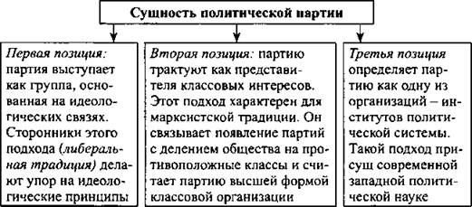
В соответствии с данными подходами в современной политологии выделяют следующие признаки политической партии:
• определенная идеология, система общих ценностей и норм. Данный признак реализуется в программе партии;
• относительно продолжительное по времени добровольное объединение людей. Организационное устройство отражается в уставе;
• нацеленность партии на реализацию через государство интересов тех социальных групп, которые она выражает;
• стремление обеспечить себе поддержку избирателей.
Это достигается через:
• агитацию;
• добровольное объединение людей;
• наличие определенного имущества, финансовых средств, своих СМИ;
• наличие собственных символов, значков, знамен, иногда формы.
Итак, политическая партия - добровольное объединение людей определенной идейно-политической ориентации, стремящихся завоевать государственную власть или участвовать в ее осуществлении для реализации интересов тех или иных социальных групп и слоев населения.
В структуре партии ученые выделают три уровня:
1. Блок избирателей (массовая база партии, обеспечивающая ее кандидатов поддержкой в период избирательных кампаний). Данный уровень самый неопределенный. Однако он имеет большую значимость, так как представляет «низы»’, уходящие своими корнями в толщу гражданского общества. Именно отсюда поступают «сигналы» о насущных потребностях и интересах людей.
2. Официальная партийная организация. В ней выделяются внутренние группы: лидеры партии, партийная бюрократия, мозговой штаб (осуществляет аналитическую работу, вносит предложения по совершенствованию партийной деятельности), идеологи партии, партийный актив, рядовые члены партии.
3. Партия в системе правления (должностные лица в государственном аппарате, которые получили посты в силу принадлежности к соответствующей партии: члены парламента, президенты и пр.). Иными словами, третий уровень - это «верхи», представляющие собой составную часть государственного механизма.
Наряду с партиями действуют и политические движения - солидарная активность граждан, направляемая на достижение какой-либо значимой политической цели.
Ядро - инициативная группа.
Отличия политического движения от партии:
• не ставит цели прихода к власти;
• участвуют люди с различными политическими взглядами;
• цели более узкие;
• социальная база более широкая;
• массовый характер.
2. Типология и функции политических партий
При наличии огромного количества политических партий ученые обычно прибегают к тому или иному способу их классификации. Рассмотрим схему.
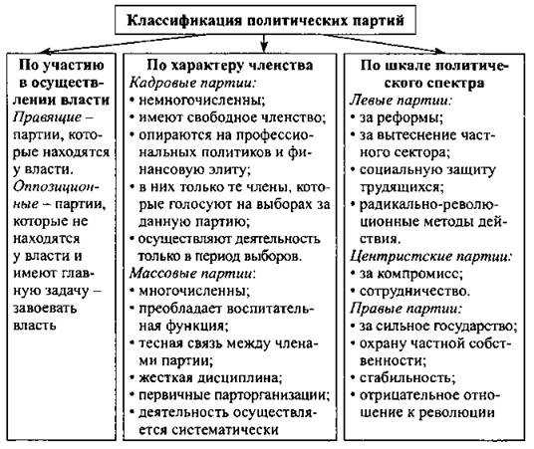
- Как можно классифицировать партии по идеологическому признаку?
- Определите характерные черты партий с сильной и слабой инфраструктурой.
- Предположите, какие функции выполняют политические партии.
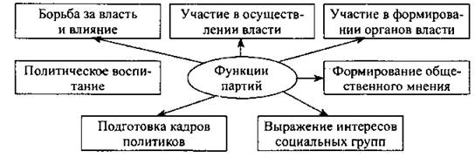
3. Типы партийных систем
Практика демократического общества показывает, что на выборах происходит ожесточенная борьба за власть между влиятельными партиями, в ходе которой складывается определенный механизм борьбы партий за власть. Этот механизм получил название системы партийной власти или партийной системы.
Таким образом, условно партийные системы можно классифицировать и следующим образом. Рассмотрите схему.
